FAČR - Městský fotbalový svaz v Brně

639 00 Brno, Vídeňská 470/9

Telefon: 732 210 467 e-mail : sekretar@fotbalbrno.cz
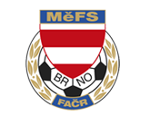

NOMINAČNÍ LISTINA

výběru MěFS, hráčů U13 – r. 2010

Akce: Mezinárodní družební turnaj pro kategorii U13

Datum a čas: 23.05.2023

Sraz: 08:15 hod.

Ukončení akce: cca 15:00 hod.

Místo akce: hřiště FC Medlánky (Brno, Hudcova 33)

Všichni hráči sebou budou mít kartičku pojištěnce, pití, brankáři vlastní vybavení, obutí na přírodní a umělou trávu

Nominace hráčů U13:

 |  | Příjmení a jméno | mateřský klub
 | 1 | Andreas Auředník | FC Svratka Brno
 | 2 | Pavel Outrata | FC Svratka Brno
 | 3 | Kryštof Dvořák | FC Svratka Brno
 | 4 | Adam Pernica | FC Svratka Brno
 | 5 | Zdeněk Koki | ČAFC Židenice 2011
 | 6 | Jakub Šlapanský | ČAFC Židenice 2011
 | 7 | Martin Kawulok | FC Dosta Bystrc-kníničky
 | 8 | Matyáš Vrba | FC Dosta Bystrc-kníničky
 | 9 | David Pašek | SK Líšeň
 | 10 | Adam Tkaný | SK Líšeň
 | 11 | Marek Hubel | SK Líšeň
 | 12 | David Vaníček | SK Líšeň
 | 13 | David Rampula | SK Líšeň
 | 14 | Daniel Sýkora | SK Líšeň
 | 15 | Nico Navrátil | FC Sparta Brno
 | 16 | Jakub Dvořáček | FC Sparta Brno
 | 17 | Jiří Bezděk | FC Sparta Brno

Trenéři: Ondřej Šafránek, Pavel Nečas, Libor Konečný Vedoucí: Zdeněk Skoumal

V krajním případě lze vyrozumět telefonicky Ondřeje Šafránka – tel. 605 344 523

V případě neomluvené neúčasti nominovaných hráčů se klub vystavuje postihu dle článku 17 bod 3 RFS !

V Brně 18.5.2023

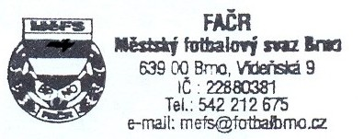
Ondřej Šafránek v.r. Mgr. Jan Maroši, v.r.
předseda KM MěFS předseda VV MěFS

Za správnost:

Libor Charvát
sekretář MěFS

